1)
> sudo apt-get install google-perftools
> g++ -pg -no-pie -fno-builtin test.cpp -o test
> ./test
> ls (gmon.out dosyasının oluştuğu görünür)
> gprof ./test | less
> gprof --flat-profile test | less
>gprof --grap test | less

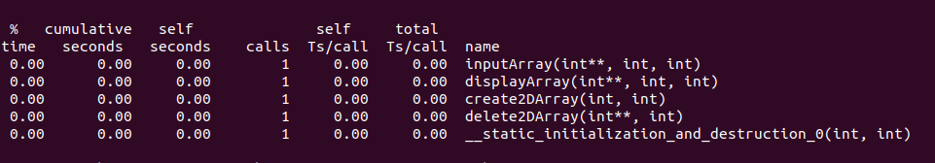

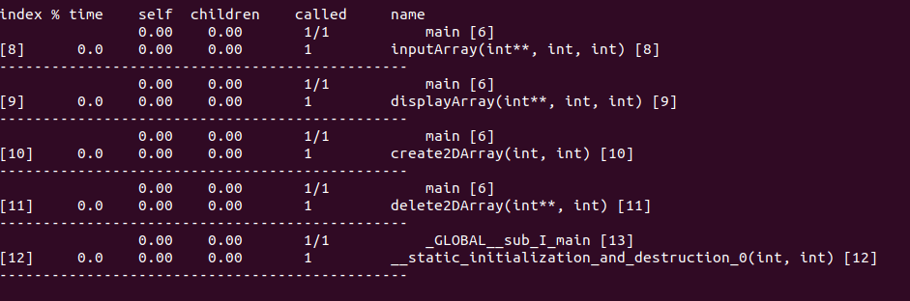

- -pg Bu seçenek, derleyicinin gprof ile profil çıkarmak üzere kod üretmesini sağlar.
- -no-pie, bazı profil araçlarıyla uyumsuzluk oluşturabilecek PIE desteğini devre dışı bırakır.
- -fno-builtin Bu, profil çıkarma işlemine müdahale edebilecek yerleşik fonksiyonların kullanılmasını devre dışı bırakır.

- gprof ./test | less Bu komut, gprof kullanarak test yürütülebilir dosyası için bir profil raporu oluşturur ve çıktıyı less komutuna yönlendirir, böylece sonuçları sayfa sayfa görüntülenir. gprof aracı, gmon.out dosyasını analiz ederek programın yürütme süresi, fonksiyon çağrı süreleri ve çağrı grafikleri gibi bilgileri sağlar.

- gprof –flat-profile test | less Bu komut, gprof kullanarak test yürütülebilir dosyası için düz bir profil raporu oluşturur. Düz profil, çağrı hiyerarşisini dikkate almadan her fonksiyonda geçen süre hakkında özet bilgi sağlar.

- gprof --graph test | less Bu komut, gprof kullanarak test yürütülebilir dosyası için bir çağrı grafiği oluşturur ve çıktıyı less komutuna yönlendirir. Çağrı grafiği, fonksiyonlar arasındaki hiyerarşik ilişkiyi ve çağrı kalıplarını gösterir.

Bu komutlar programını profillemek için derleme, çalıştırma, profil bilgisi oluşturma ve ardından gprof aracını kullanarak programın performansını analiz etme işlemlerini içerir. Profil bilgisi, programın performansındaki darboğazları belirlemede yardımcı olabilecek fonksiyon çağrı süreleri ve çağrı grafikleri gibi ayrıntıları içerir.

2)
> sudo apt-get install google-graphviz
> cd gperftools
> ./autogen.sh
> ./configure
> cmake .
> make
> LD_PRELOAD=/usr/local/lib/libprofiler.so
> CPUPROFILE= ./cmake-build-debug/main CPUPROFILE_FREQUENCY=100 test.prof
> google-pprof –gv ./cmake-build-debug/main test.prof
> google-pprof pdf ./main test.prof > output.pdf

LD_PRELOAD=/usr/local/lib/libprofiler.so ile ortam değişkeni, libprofiler.so kütüphanesini belirtilen yürütülebilir dosyanın ön yükleyeni olarak belirtir. Bu, programın çalıştığı sırada Google Performance Tools'un profillemeyi gerçekleştirmesini sağlar.

CPUPROFILE= ./cmake-build-debug/main CPUPROFILE_FREQUENCY=100 test.prof ,Bu komut, main adlı yürütülebilir dosyayı çalıştırırken profil oluşturmayı sağlar. Profil bilgileri, test.prof adlı bir dosyaya kaydedilir. Ayrıca, CPUPROFILE_FREQUENCY=100 seçeneği, örnekleme sıklığını belirler.

google-pprof –gv ./cmake-build-debug/main test.prof Bu komut, Google-pprof aracını kullanarak test.prof adlı profil dosyasını görselleştirmek için Graphviz arayüzünü açar. Grafiği görüntülemek için -gv seçeneği kullanılır.

google-pprof pdf ./main test.prof > output.pdf Bu komut, test.prof adlı profil dosyasını kullanarak main adlı yürütülebilir dosya için bir PDF raporu oluşturur. Oluşturulan rapor, output.pdf adlı dosyaya yönlendirilir.

Bu komutlar, bir C++ programını profillemek ve elde edilen profil bilgilerini görselleştirmek için kullanılan adımları içerir.

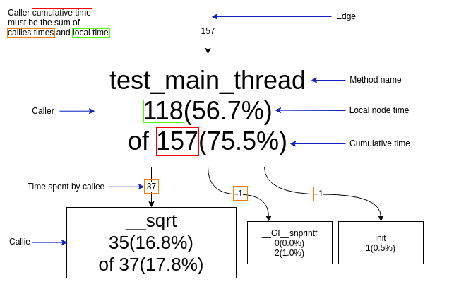

3)
> sudo apt-get install valgrind
> sudo apt-get install google-perftools
> sudo apt-get install kcachegrind
> sudo apt install linux-tools-$(uname -r)
> valgrind –tool=callgrind ./main
> sudo find / -name ./callgrind.out 2>/dev/null
> google-pprof –callgrind ./main callgrind.out
> kcachegrind ./callgrind.out

Bu komutlar, Valgrind ve Google Performance Tools'u kullanarak bir C++ programını profillemek ve ardından `kcachegrind` aracını kullanarak görselleştirmek için kullanılır.

valgrind –tool=callgrind ./main Bu komut, main adlı programı callgrind aracını kullanarak çalıştırır. callgrind, programın işlemci kullanımını detaylı bir şekilde izleyen bir Valgrind aracıdır.

google-pprof –callgrind ./main callgrind.out Bu komut, callgrind.out adlı dosyayı callgrind formatından Google-pprof formatına dönüştürür. Bu adım, kcachegrind gibi araçların bu verileri okuyabilmesini sağlar.

kcachegrind ./callgrind.out Bu komut, callgrind.out adlı dosyayı kullanarak kcachegrin` aracını başlatır. kcachegrind, programın profil verilerini grafiksel bir arayüzle görselleştirmeyi sağlar.

> CPU profilleriyle çalışma ve bu profillerin görselleştirilmesi için tipik adımları içerir.

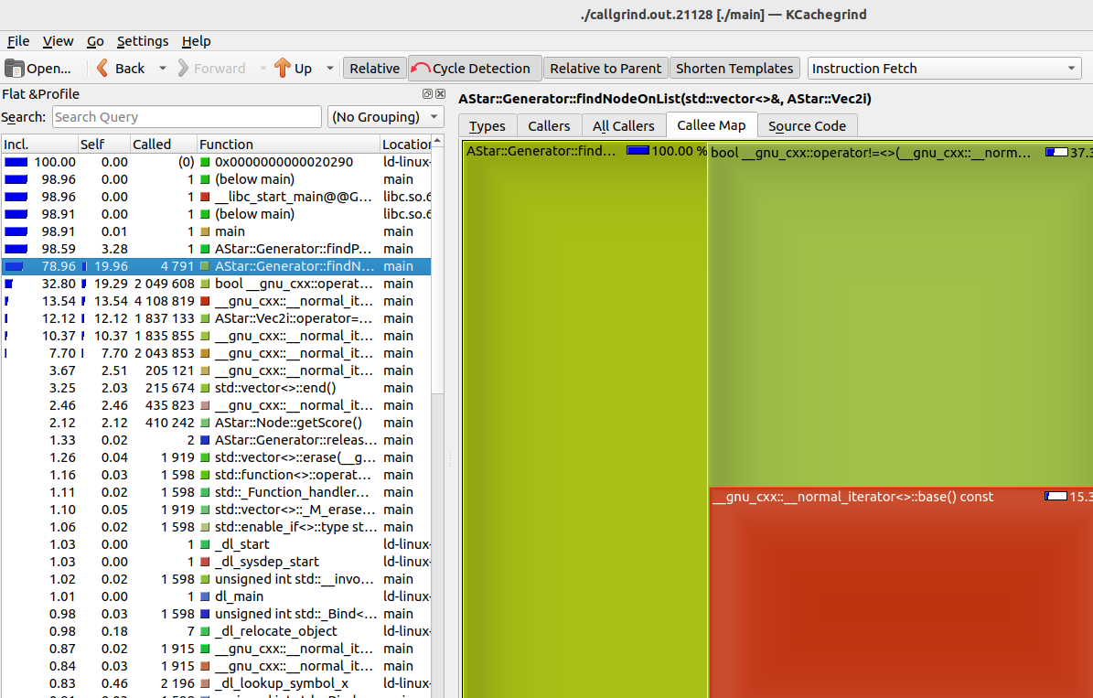

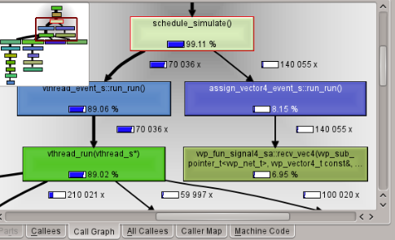

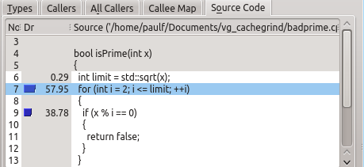source code

4)
>sudo apt-get install google-perftools
> sudo apt install linux-tools-common
> cmake .
> make
> sudo perf record -g -o perf.data ./main
> sudo perf report –sort=time -g -i perf.data

Bu komutlar, google-perftools ve linux-tools-common paketlerini kullanarak bir C++ programını Linux Perf aracıyla profillemek ve ardından bu profil bilgilerini raporlamak için kullanılır.
Perf aracı, Linux kernel üzerinde performans analizi yapmak için kullanılır.

sudo perf record -g -o perf.data ./main Bu komut, main adlı programı çalıştırırken Perf aracını kullanarak profil bilgilerini toplar. -g seçeneği, fonksiyon çağrı grafiği bilgilerini de kaydetmeyi sağlar. Profil bilgileri, perf.data adlı bir dosyaya kaydedilir.

sudo perf report –sort=time -g -i perf.data Bu komut, perf.data adlı dosyayı kullanarak Perf aracını kullanarak bir rapor oluşturur. -sort=tim` seçeneği, raporu işlem süresine göre sıralar. -g seçeneği, fonksiyon çağrı grafiği bilgilerini rapora dahil eder.

Bu adımlar, Linux Perf aracını kullanarak bir C++ programını profillemek ve ardından oluşturulan profil bilgilerini raporlamak için tipik adımları içerir. Perf aracı, sistemdeki kaynak kullanımını inceleyerek performans analizi yapmanıza olanak tanır. Bu tür araçlar, programın performansını anlamak ve optimize etmek için güçlü bir araç seti sağlar.

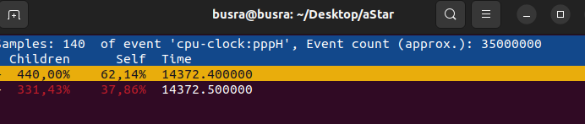
kcachegrind` aracının bir örneğine ait Callgrind formatında bir çıktının özetini içeriyor
Toplam Örnek Sayısı ve Zaman
- Örnek Sayısı: 140
- Olay 'cpu-clock:pppH' için Yaklaşık Olay Sayısı: 35,000,000

Çocuklar, Kendi Zamanları ve Toplam Zaman
- Toplam Zaman: 14372.400000 birim
- Çocuklar: 440.00%
- Kendi Zamanı: 62.14%

Bu kısım, toplam zamanın çocuklar ve kendi zamanı ile ne kadar olduğunu gösterir. Çocuklar, belirli bir işlevin çağırdığı diğer işlevleri içerir. Kendi zamanı, işlevin kendisi tarafından geçirilen süreyi gösterir.

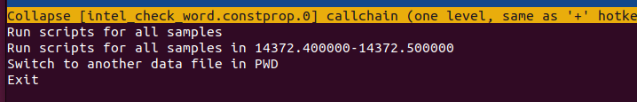

Collapse [intel_check_word.constprop.0] callchain" bölümü, kcachegrind aracının bir işlev çağrı zincirini (callchain) özetleme ve belirli bir işlemin daha fazla ayrıntısını gösterme yeteneğini temsil eder. İşte bu bölümdeki bazı önemli özellikler:

Collapse [intel_check_word.constprop.0] callchain belirli bir işlevin çağrı zincirini özetleye bilmenizi sağlar.
Bu seçenek, karmaşık bir çağrı zincirini daha basit bir formda göstermeyi amaçlar. Özellikle, belirli bir işlevin çağrı zincirinin detaylarını daha kolay anlamak için kullanışlıdır.

Run scripts for all samples
Bu seçenek, tüm örnekler için belirli bir scripti çalıştırmanızı sağlar. Bu genellikle bir işlevin performansını daha ayrıntılı bir şekilde incelemek için kullanılır.

Run scripts for all samples
Bu seçenek, belirli bir zaman aralığındaki tüm örnekler için belirli bir scriptin çalıştırmasını sağlar. Belirli bir süre aralığı içindeki performansı daha ayrıntılı bir şekilde analiz etmek için kullanılır.

Switch to another data file in PWD
Bu seçenek, geçerli çalışma dizinindeki başka bir veri dosyasına geçiş yapmanızı sağlar. Farklı performans profillerini karşılaştırmak veya farklı örnek setlerini incelemek için kullanılabilir.

Exit
Bu seçenek, kcachegrind aracından çıkmanıza ve programı sonlandırır.

Kcachegrind aracı kullanıcı arayüzü içindeki farklı işlevlere ve analiz seçeneklerine yönlendirme yapar. kcachegrind kullanımı genellikle bir performans profilini daha derinlemesine incelemek ve belirli işlevlerin çağrı zincirlerini anlamak için kullanılır.

